市场监管简报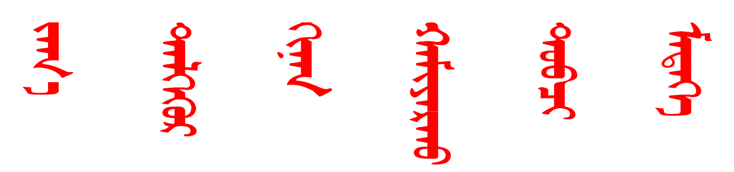
第29期
根河市市场监督管理局 2025年2月24日
根河市市场监管局召开2024年度民主生活会
2月24日，根河市市场监督管理局召开了2024年度民主生活会。会议由党组书记、局长李晓峰主持，民主生活会第九督导组组长高宗胜到会指导。
本次民主生活会以“深入学习贯彻习近平新时代中国特色社会主义思想，巩固深化党纪学习教育成果，综合发挥党的纪律教育约束、保障激励作用，为进一步全面深化改革、办好“两件大事”、奋力谱写中国式现代化内蒙古新篇章提供坚强纪律保证”为主题。会上，通报了主题教育专题民主生活会整改措施落实情况，以及本次民主生活会征求意见情况。
李晓峰同志代表局党组班子作了对照检查，并带头进行个人对照检查发言。随后，党组成员逐一进行对照检查，并开展批评和自我批评。大家的发言紧扣党纪学习教育目标任务，联系“四个带头”等方面实际，结合反面典型案例，坚持刀刃向内、以案为鉴，达到了统一思想、明确方向、凝心聚力的目的。
高宗胜同志代表督导组点评时对此次民主生活会给予了肯定，并对认真抓好问题整改工作提出具体要求。
会议最后，李晓峰同志作总结表态发言，表示根河市市场监督管理局党组将以本次民主生活会为契机，认真抓好检视问题整改落实，持续巩固深化党纪学习教育成果。从班子成员做起，带动全局系统讲政治守规矩、讲大局强担当、讲初心做奉献、讲纪律树形象，推动市场监管事业高质量发展。（编辑人：杨学楠，电话：1504700060，审核人：童金秋，电话：15849099556）

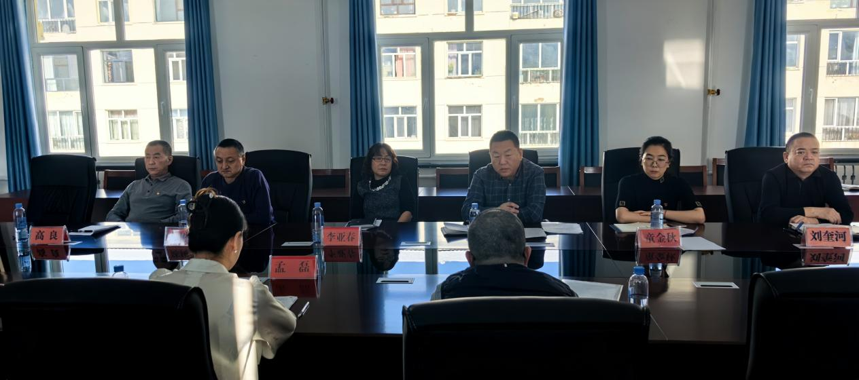
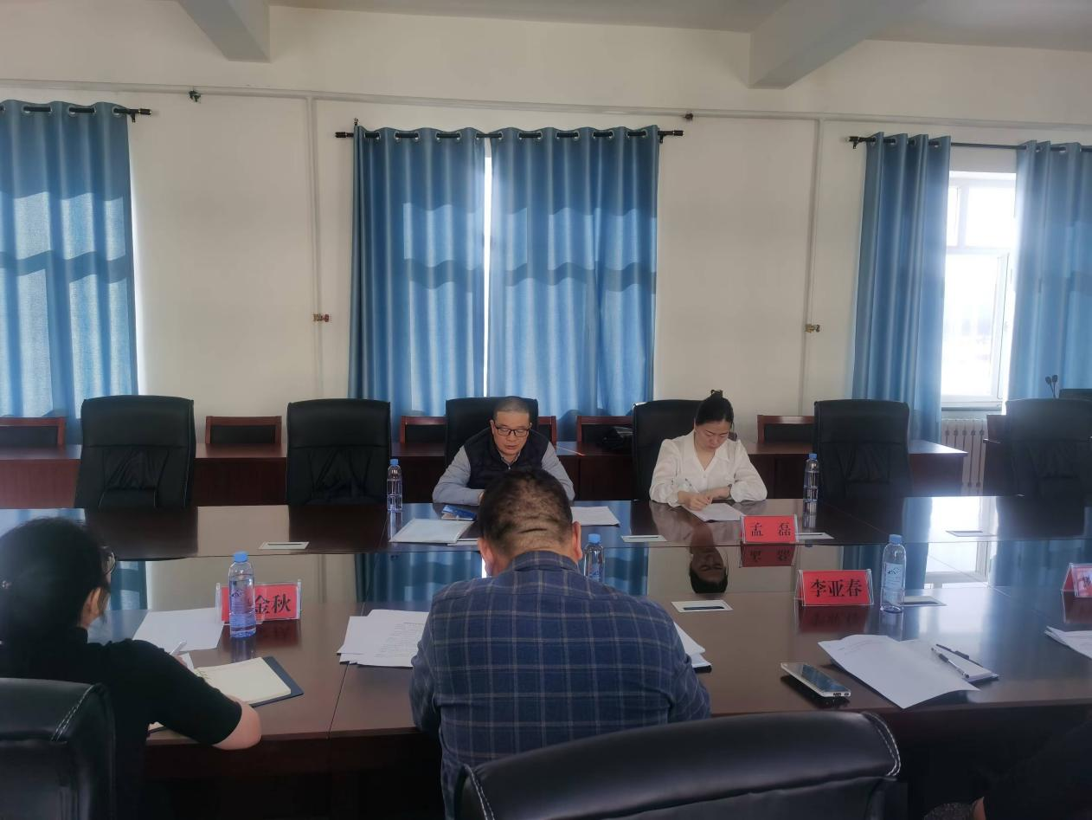

本期发至：市防控指挥部、市委办、人大办、政府办、政协办、宣传部、市委督查室、市政府督查室、温闯副市长、唐莹副市长

